[전문 언론 배포용]

한미약품 “항혈전제 ‘피도글정’ HOST-EXAM 10년 추적 연구 발표”

지난 1~2일, ‘SYMPOSIUM ON PREVENTION WITH GLORY’ 개최…CVD 예방 전략 발표
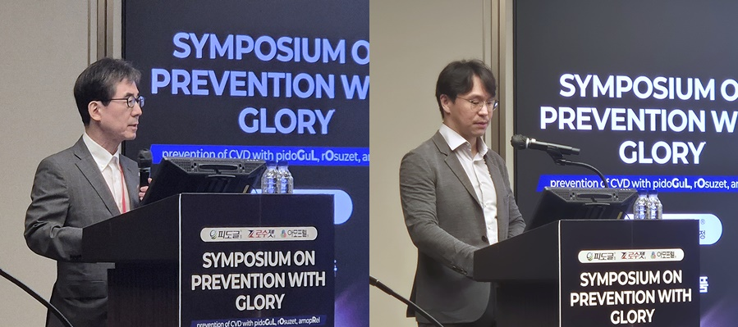
피도글 ‘HOST-EXAM’ 10년 추적 연구결과, PCI 후 장기치료 “클로피도그렐 가치 재조명”
<사진> 지난 1일 그랜드 인터컨티넨탈 서울 파르나스에서 열린 ‘SYMPOSIUM ON PREVENTION WITH GLORY’에서 서울대학교병원 김효수 교수(왼쪽), 강지훈 교수가 HOST-EXAM 연구 결과를 발표하고 있다.

(2026년 8월 21일) 한미약품은 지난 1일부터 2일까지 양일간 그랜드 인터컨티넨탈 서울 파르나스에서 전국 심혈관질환 전문의 100여명이 참석한 가운데 심혈관계 질환 예방 전략의 최신 임상 근거를 공유하는 ‘SYMPOSIUM ON PREVENTION WITH GLORY’ 심포지엄을 개최했다고 21일 밝혔다.

첫째 날 강연은 서울대학교병원 순환기내과 김효수 교수가 좌장을 맡았으며, 서울대학교병원 강지훈 교수, 김효수 교수가 항혈전제 ‘피도글정’을 중심으로 발표를 진행했다.

강지훈 교수는 HOST-EXAM 10년 추적 관찰 결과를 바탕으로 경피적 관상동맥중재술(PCI, percutaneous coronary intervention) 이후 이중항혈소판요법(DAPT, dual antiplatelet therapy) 치료를 받은 환자에서의 장기 항혈소판 단독요법에 대한 최신 근거를 소개했다.

강 교수는 “PCI 후 재발을 방지하는 즉, 2차 예방을 위한 항혈소판 치료지침에서 오랫동안 아스피린이 표준요법으로 거론되어 왔지만, 그 근거는 충분하지 않았다”며 “HOST-EXAM 연구를 통해 아스피린보다 클로피도그렐의 우월함이 증명됐고, 37개 기관에서 PCI 이후 DAPT 치료를 받고 안정된 관상동맥질환 환자 5,530명의 중앙값을 10.5년간 추적한 결과, 클로피도그렐 단독요법은 아스피린 단독요법 대비 일차 목표점인 복합사건 발생 위험을 14% 유의하게 감소시켰다(25.4% vs 28.5%)”고 설명했다.

이어 “클로피도그렐은 혈전성 사건과 출혈성 사건 모두에서 위험 감소 효과를 보였으며, 특히 출혈성 뇌졸중 발생 위험은 절반 수준으로 낮췄다”며 “대규모 환자들을 10년에 걸쳐서 추적한 데이터를 확보했다는 점에서, PCI 후 안정기의 항혈소판 단독요법 전략 수립에 중요한 근거가 나온 셈이다”고 말했다.

이어진 강연에서는 김효수 교수가 ‘1차 예방을 위한 항혈소판제(Antiplatelet Agents for Primary Prevention)’를 주제로 현재 진행 중인 ‘HOST-PREVENTION’ 연구를 소개했다.

‘HOST-PREVENTION’ 연구는 2022년부터 서울대병원을 중심으로 국내 60여 기관이 참여하고 있는 무작위배정 대조군 비교 임상연구로, 50% 미만의 관상동맥 협착 병변을 가진 무증상 환자 약 1만 1,100명을 등재해 무작위로 클로피도그렐 투여군과 비투여군으로 나누고, 4년간 혈전 발생 건수를 추적 관찰함으로써 클로피도그렐의 1차 예방 효과를 평가하는 세계 최초이자 국내 최대 규모의 연구다.

김 교수는 “2019년 발표된 ASPREE, ASCEND, ARRIVE 연구의 부정적인 결과 발표 이후, 미국과 유럽의 치료지침에서는 아스피린이 1차 예방 약제로서 효과가 없거나 출혈 위험성이 더 큰 것으로 결론을 내리면서, 1차 예방 측면에서 항혈소판제의 대안이 필요한 상황”이라며 “아스피린 대비 효과와 안전성 측면에서 우월성이 증명된 클로피도그렐이 1차 예방 치료 옵션이 될 수 있다는 가설을 검증하고 있다”고 말했다.

이어 “클로피도그렐은 이미 2차 예방 영역에서 아스피린 대비 우수한 효과를 입증한 만큼, 1차 예방에서도 긍정적인 결과를 보일 것으로 기대하고 있다”고 덧붙였다.

2일차 심포지엄에서는 보라매병원 김상현 교수가 좌장을 맡았으며, 김상현 교수와 고대안암병원 홍순준 교수가 로수젯과 아모프렐을 주제로 각 연제를 발표했다.

첫 번째 강연을 맡은 김상현 교수는 최근 글로벌 가이드라인의 변화 흐름을 바탕으로, 이상지질혈증 치료 전략에서 ‘로수젯’의 임상적 가치와 의미를 심도 있게 조명했다.

김 교수는 “국내외 주요 가이드라인과 임상연구를 통해 LDL-C를 조기에, 그리고 보다 적극적으로 관리해야 한다는 패러다임이 확립되고 있다”며 “특히 로수젯은 국내 환자 대상 임상 근거를 지속적으로 축적하며 치료 환경의 변화를 선도하고 있는 대표적인 치료 옵션”이라고 설명했다.

홍순준 교수는 최근 개정된 고혈압 진료지침을 바탕으로 세계 최초·국내 유일의 초저용량 3제 복합제 아모프렐의 임상적 가치를 소개했다.

홍 교수는 “아모프렐은 안지오텐신 수용체 차단제(ARB, angiotensin II receptor blocker)와 칼슘채널차단제(CCB, calcium channel blocker), 이뇨제를 초저용량으로 조합한 새로운 형태의 3제 복합제로서, 이상반응 우려는 낮추면서 효과와 복약 편의성을 높여 환자의 치료 지속률을 향상시킬 수 있는 약제”라고 소개했다.

아모프렐은 지난 2월 미국심장학회의 공식 저널인 ‘JACC(Journal of the American College of Cardiology, IF 22.3)’에 게재된 바 있다. 국내 제약사가 개발한 고혈압 치료제의 3상 임상시험 결과가 JACC에 게재된 것은 아모프렐이 첫 사례로, 이는 아모프렐의 임상적 가치는 물론 한미약품의 연구개발 역량을 세계적으로 인정받았다는 점에서 큰 의미를 가진다.

한미약품 혁신성장부문 김나영 부사장은 “이번 심포지엄은 심혈관계 치료 분야의 최신 임상 근거를 공유하고, 한미약품의 주요 치료제인 피도글, 로수젯, 아모프렐의 임상적 가치를 논의할 수 있었던 뜻 깊은 자리였다”며 “한미약품은 심혈관계 치료제에 대한 다양한 임상 연구를 통해 지속적으로 근거를 축적해 나가고 있는 만큼 앞으로도 다양한 연구 결과를 바탕으로 근거 중심의 마케팅 활동을 지속하면서, 의료진의 치료 결정에 도움이 되는 학술적 정보를 제공하고, 진료 현장에서 필요한 치료 옵션을 개발하는데 최선을 다하겠다”고 말했다.
<끝>

■ 자료 문의: 남예주 차장 (02 410 9089)

